### Objectifs de la séance

Le but de la séance est d'approfondir votre aprentissage de la modélisation et de l'analyse d'un système. Cela se déroulera au fil des étapes suivantes :

* (Fin du notebookLabo1_2)
* Traçage des abaques des tr5%*��5%* et D% en fonction de ζ
* Détermination de la stabilité d'un système à partir des pôles et des zéros de sa fonction de transfert
* Simplification d'un système d'ordre supérieur vers un système d'ordre inférieur
* Analyse de la précision d'un système asservi en fonction de son signal d'entrée

**Notes sur Jupyter Notebook**

Plus le facteur d’amortissement diminue, plus il y a de rebonds.

Le %D augmente quand le facteur d’amo diminue.

A partir d’un facteur d’amo égal à 0.7, on voit que %D chute rapidement.

Le temps de réponse à 5% est minimum lorsqu’on a un facteur d’amo d’environ 0.7.

Le temps de montée varie linéairement avec le coeff d’amo (logique car il atteint seulement une fois sa consigne comme il n’y a pas de rebonds avant).

On sait tracer les graphes ci-dessous à partir de plusieurs facteurs d’amo :

- tr5% (temps de réponse à 5%) par rapport au facteur d’amortissement

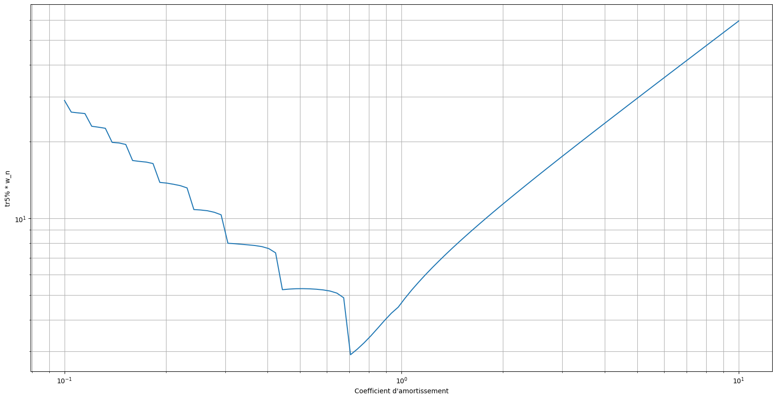

- %D par rapport au facteur d’amo :

- temps de montée (première fois que le signal atteint sa valeur « finale »)

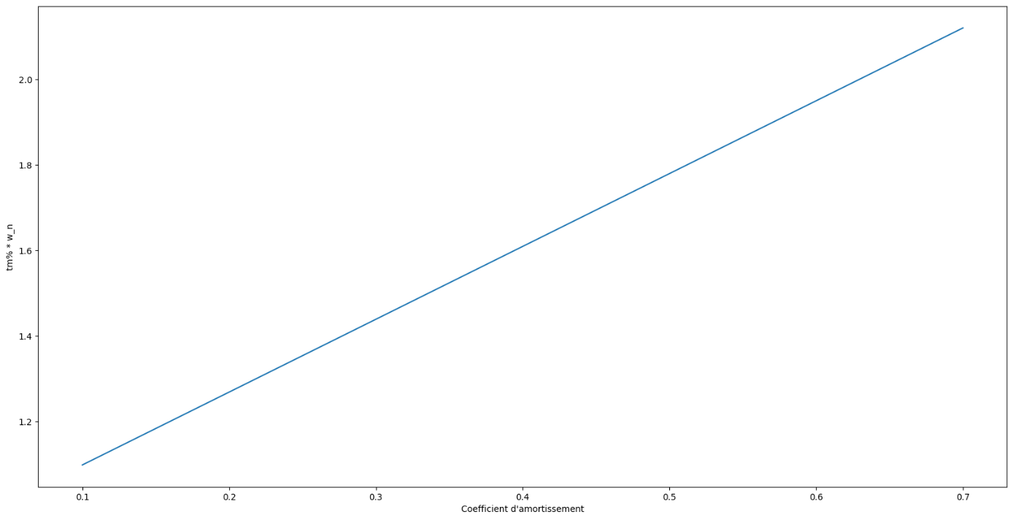

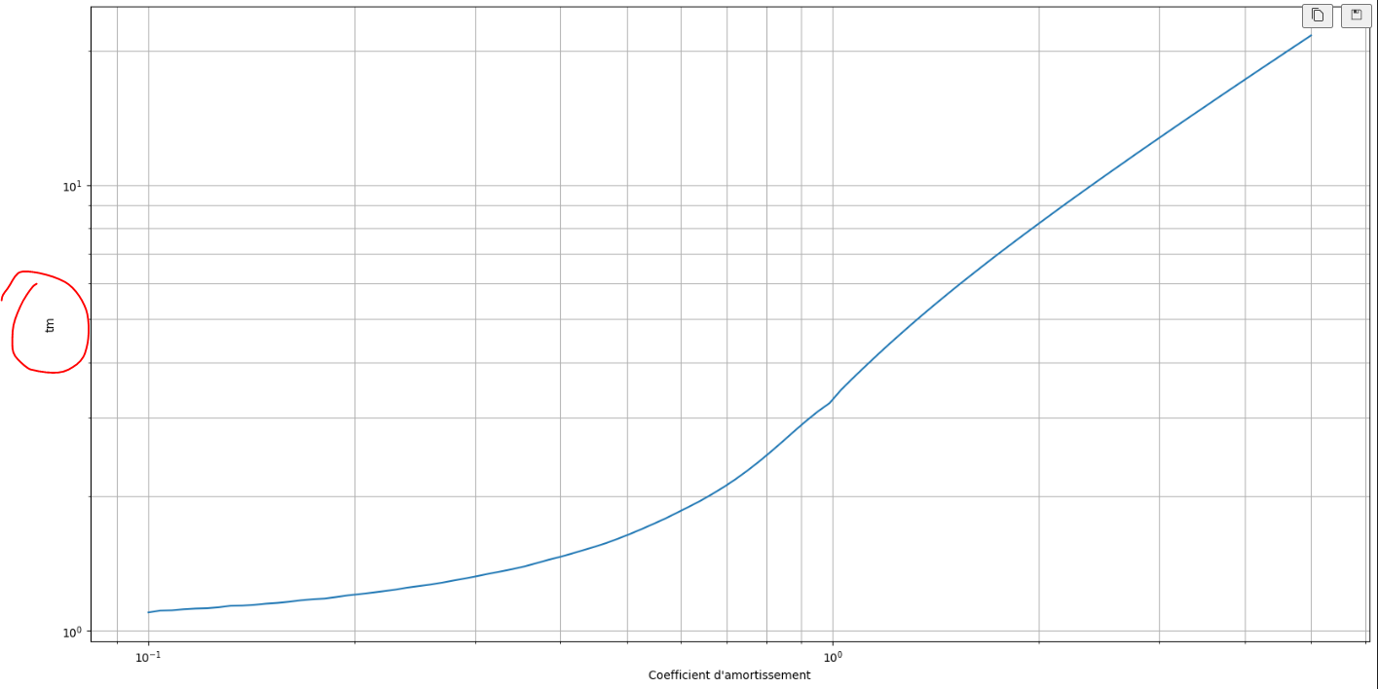

**Mises en équation**

Nous avons donc maintenant à notre disposition des abaques nous permettant de trouver directement le dépassement relatif (D%) ainsi que le temps de réponse à 5% (tr5%) à partir de la fonction de transfert d'un système du 2nd ordre mise sous sa forme canonique. Ne pourrions-nous pas également avoir une équation nous permettant de trouver directement ces caractéristiques de manière plus précise en évitant encore de passer par le traçage de la réponse indicielle ?  
  
C'est en effet possible d'en trouver une qui lie le D% au ζ ! Voici comment elle est obtenue :  
  
Un signal du second ordre présentant une allure pseudo-périodique (⇨ si 0<ζ<1) s'écrit de la manière suivante :

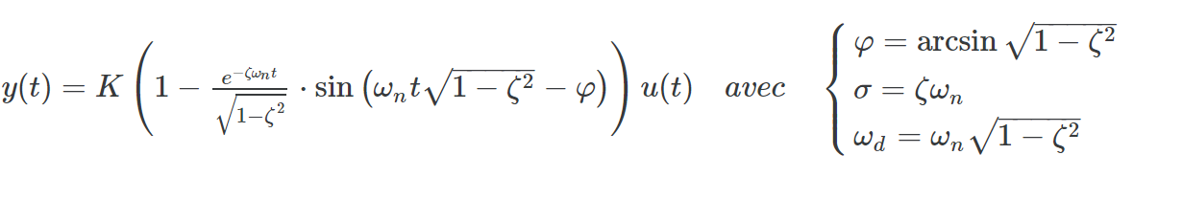

Dès lors, on peut trouver les instant où il y a un pic puisque ceux-ci ont lieu lorsque le  sinus dans l’expression de y(t) passe par ±1.



Donc les différents pics (k = 1, 2, 3, ...) se produisent aux instants :

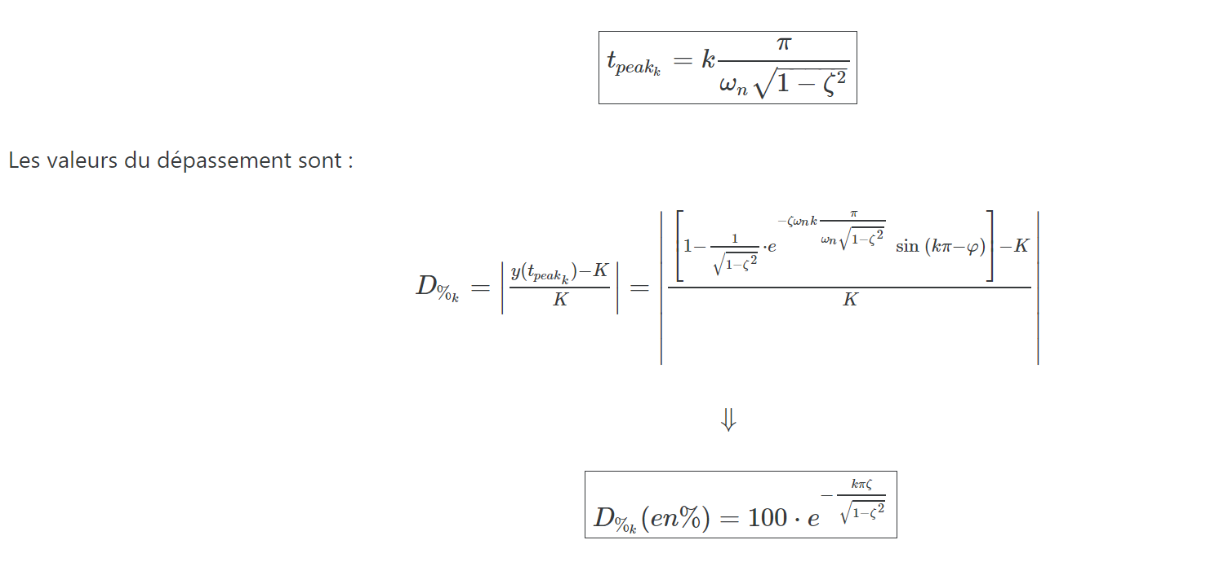

Pour ce qui est du tr5% et du temps de monté (tm), nous pouvons trouver les relations suivantes dans la littérature :

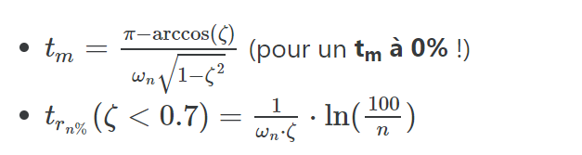

Néanmoins, pour ces deux caractéristiques, nous préférerons passer par les abaques que vous avez réalisées dans le notebook.  
  
avec **ωd**1qui est la **pulsation amortie** (le d en indice vient de *damping*) et qui est liée à ωn et ζ via l'équation : 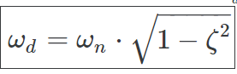

Vous pouvez retrouver toutes ces caractéristiques sur la réponse indicielle suivante :

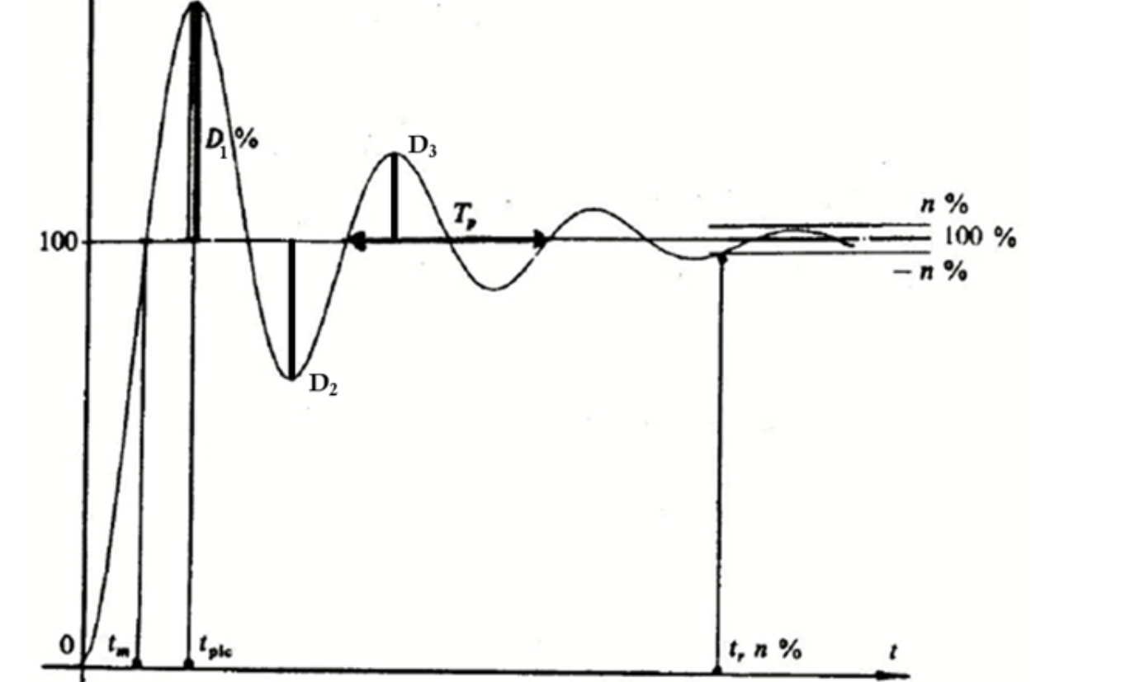

**Stabilité d'un système**

Comme vu lors de la seconde séance théorique, on sait déjà dire si un système du 2nd ordre est stable ou non à partir de sa fonction de transfert mise sous sa forme canonique.

Pour rappel :

* Si **ζ >=1 :** pas d'oscillations (**système suramorti**)
* Si **0 < ζ <= 1 :** oscillations amorties**(système sous-amorti mais stable)**
* Si **ζ = 0 :** oscillations entretenues (**système non-amorti = à la limite de la stabilité**)
* Si **ζ < 0 :** oscillations divergentes (**système instable**)

Néanmoins, nous n'avons pas encore vu comment déterminer si un système du 1er ordre est stable ou non directement à partir de sa fonction de transfert. Ceci est d'autant plus vrai pour des systèmes d'ordres supérieurs à 2 dont nous ignorons les formes canoniques ! Heureusement, il existe une technique se basant sur l'**analyse des pôles** d'une fonction de transfert d'un système donné qui nous permet de directement nous informer sur la stabilité d'un système quelque soit son ordre ! 😎

Syllabus de Madame Vetcour.

Une première définition de la stabilité

Une première définition consiste à dire que, lorsqu’on considère un système à l’équilibre et qu’on l’en écarte, il revient à sa position d’équilibre en un temps raisonnable. Cette définition convient bien à des systèmes comme le pendule ou une bille dans un bol … mais ne convient plus si la bille est dans une assiette à soupe ! Elle reviendra à une position d’équilibre qui n’est pas forcément la même que sa position de départ !

La stabilité se définit comme l'aptitude du système à évoluer vers une sortie constante en réponse à une entrée constante :

Stabilité dyna et statique

Stabilité statique : Lorsqu’on applique une consigne d’entrée constante (type échelon), le système tendra à se rapprocher le plus possible de la valeur de consigne (avec une certaine erreur).

Stabilité dynamique : Lorsqu’on applique une consigne d’entrée variable, le système tendra à suivre cette valeur de consigne sans trop s’en écarter.

Conclusion de son blabla

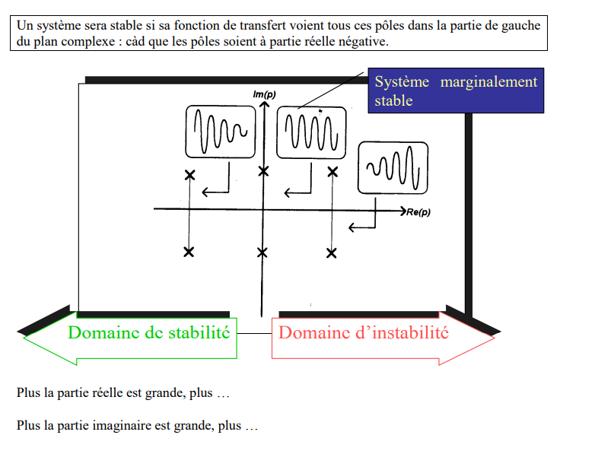

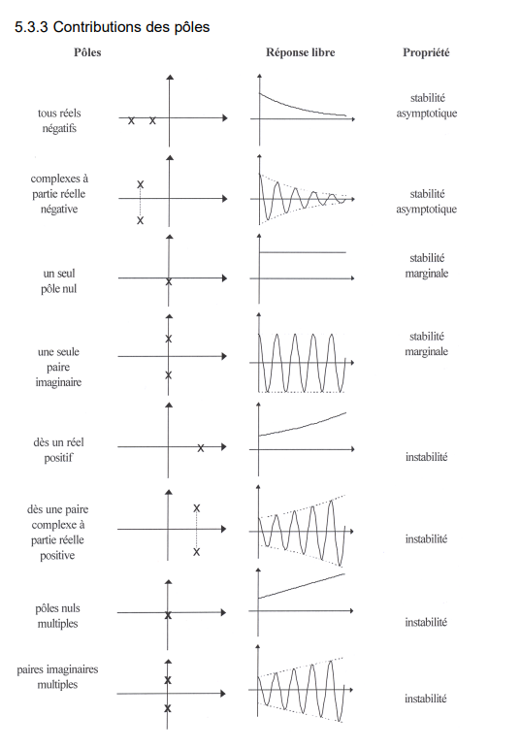

Vidéo stabilité d’un syst ème continu grâce à la méthode « analyse des pôles »

Ex : On applique une Force non nulle uniquement à l’instant t =0.

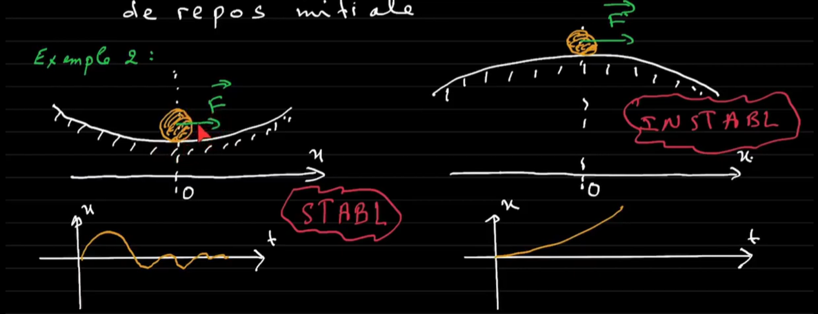

X(S) est la transfo de laplace de l’entrée

G(s) est fonction de s et s’écrit juste théoriquement comme étant N(s)/D(s). Les « pi » sont les nombres qui annulent le dénominateur. Ce sont les pôles de G. Les « pi » ou pôles sont les solutions du dénominateur=0

Pour n’importe quel pôle il faut que la limite de « e^(pi*t) » tende vers 0, ce qui est possible seulement si le pôle est – (à l’inf). On a ainsi une autre définition de la stabilité.

Si tous les pôles sont réels 🡪 pas de dépassement de K

Réponse indicielle = sortie du système lq l’on met un échellon unité en entrée

Apériodique = pas de dépassement de la valeur en régime permanent.

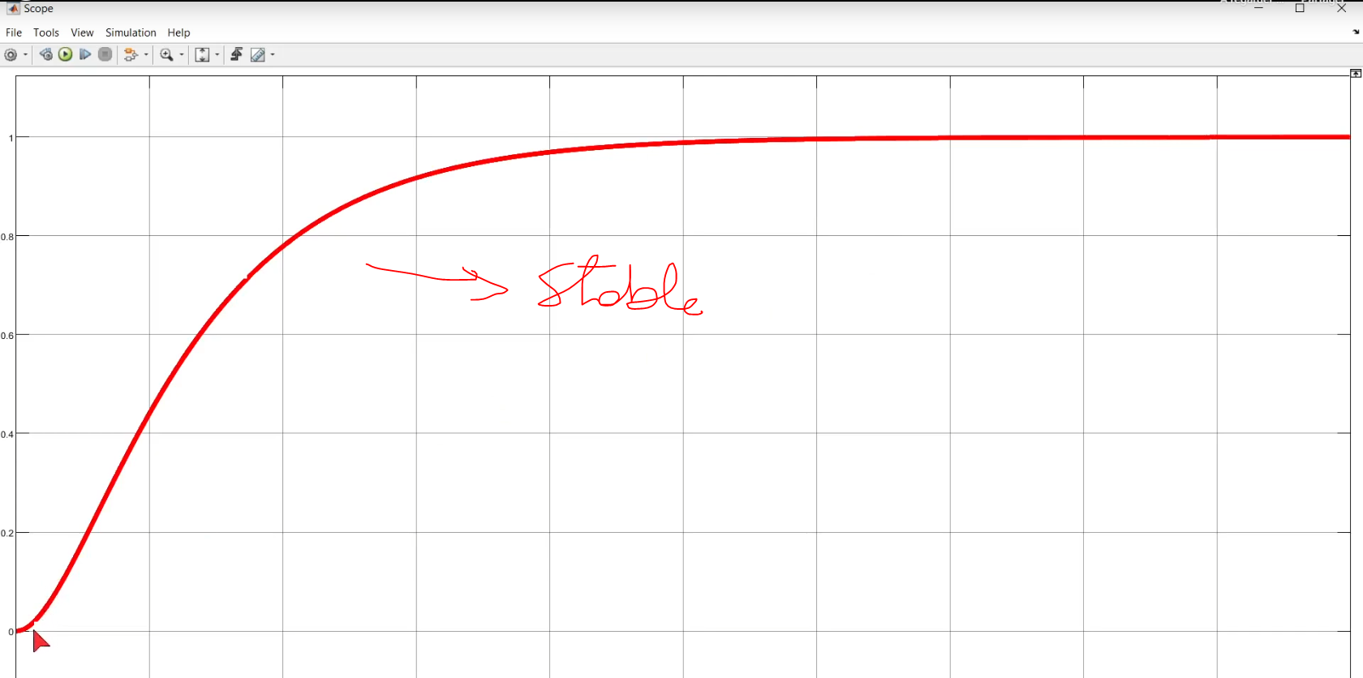

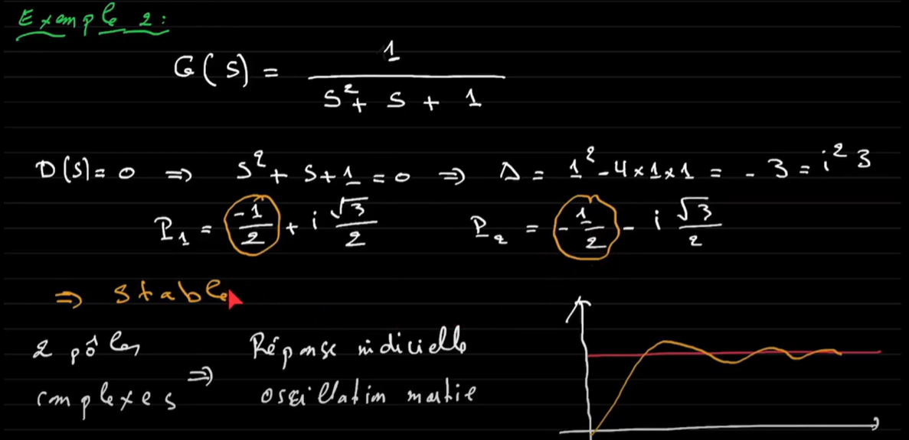

Le système est sous-amorti à oscillations amorties 🡪en régime transitoire, on a un dépassement de la valeur en régime permanent. NB : pr dire qu’un système est stable on ne regarde que la partie réelle (on vérif qu’elle est bien négative)

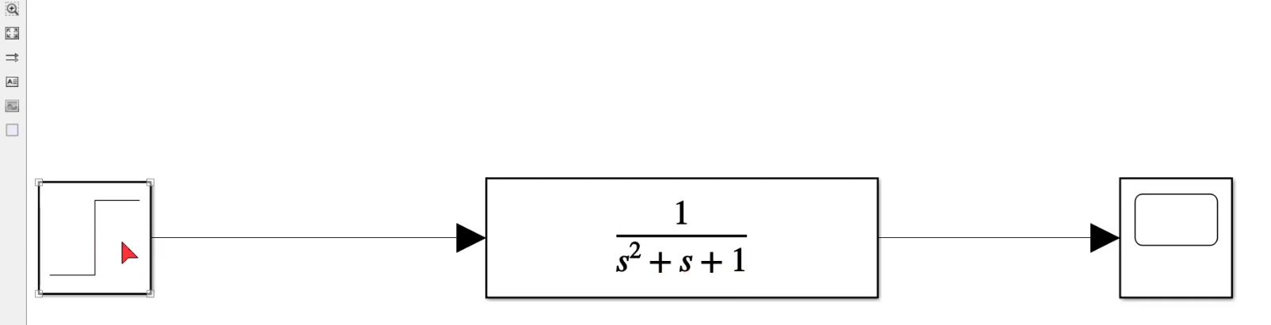

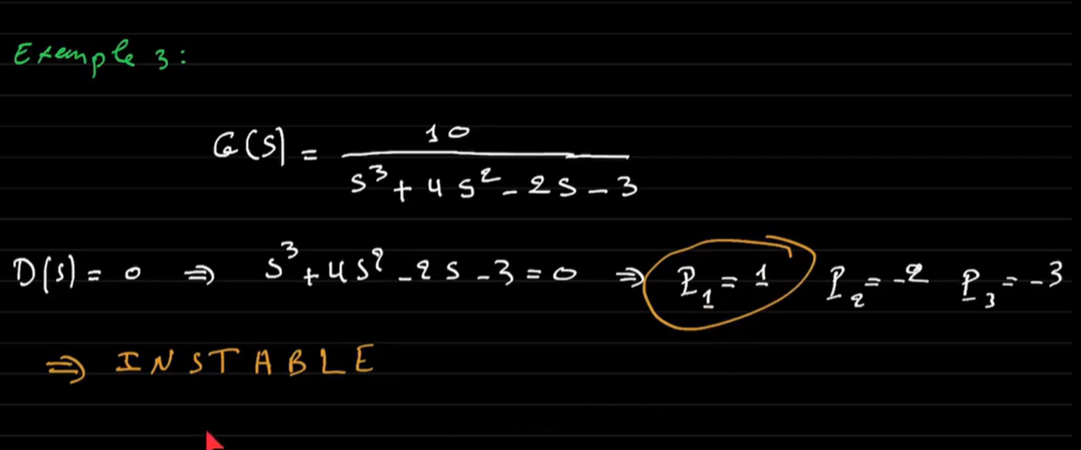

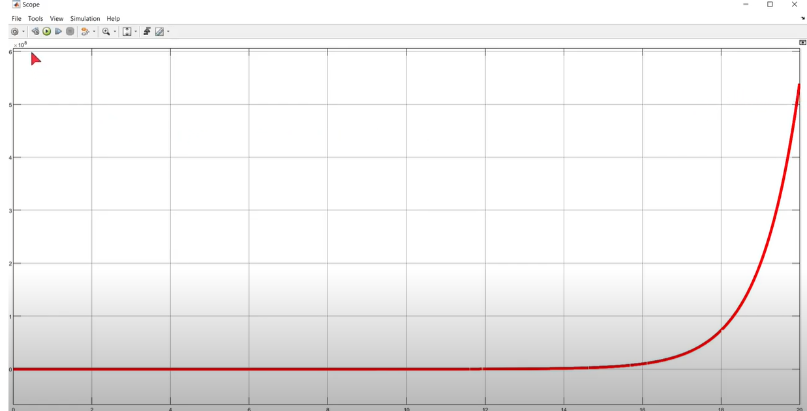

Le système tend vers des valeurs infinies.

5.3.4 à la page 5-7

### Simplification d'un système (pôles dominants)

### 

### Nous venons de voir que la réponse d’un système linéaire est déterminée par la position de ses pôles. Un système du 10ème ordre a 10 pôles et sa réponse comprend donc un certain nombre de termes correspondants aux pôles réels et aux paires de pôles complexes conjugués.

### Plus partie réelle est grande, plus l’amortissement sera rapide (car moins d’amo justement), c’est pourquoi nous nous limiterons à l’étude des pôles dominants. Les pôles dominants sont ceux qui se situent le plus proches de l’axe réel car ce sont ceux qui introduisent les constantes de temps les plus importantes et dont l’effet reste le plus longtemps marqué. Les pôles plus éloignés ne jouent que sur la forme du début du régime.

### Ce résultat a deux conséquences pratiques très utiles:

### · un système d’ordre élevé a, la plupart du temps, un ou deux pôles dominants et se comporte donc comme un système du 1er ou du 2ème ordre

### · on peut simplifier la fonction de transfert d’un système d’ordre élevé en ne conservant que le ou les pôles dominants (en veillant à conserver le gain statique du système !)

### Remarques :

### · un pôle peut être négligé dès qu’il est 3 ou 4 fois supérieur au précédent.

### · négliger les pôles éloignés de l’origine revient à négliger les fréquences de coupure élevées ou les constantes de temps les plus faibles.

Précision d'un système

Pour terminer, voyons comment déterminer la **précision**de notre système.

On en a déjà discuté lors de la précédente séance théorique et rediscuté rapidement à la première séance de laboratoire mais pour être certain que cette partie soit bien comprise, le mieux est de suivre le notebook *TheorieSeance3_2* qui repart de l'exemple du moteur et qui nous permet de retrouver le **tableau des erreur d'un système asservi à retour unitaire en fonction de la classe de sa boucle ouverte**.

**Analyse de la précision d'un système asservi à retour unitaire**

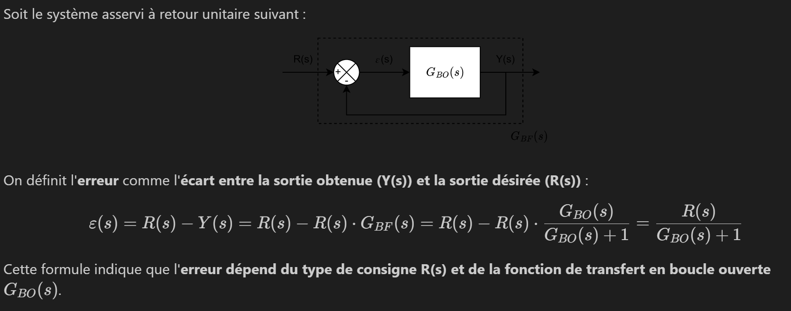

NB : on peut mettre GBO au-dessus et en dessous de la formule de Black car le retour du système asservi est unitaire. GBF=GBO.

Bon, pour cette partie il faut faire la distinction entre classe et ordre. La classe d’un système est défini par le nombre d’intégrations pures au dénominateur, l’ordre d’un système est défini par le nombre de pôles que comporte le système.

N Intégrateurs purs

n pôles

On constate que, lorsque l’on ne régule plus une vitesse mais une distance, il faut ajouter un intégrateur pur car la distance est la primitive de la vitesse. Ainsi on passe d’une classe 0 à une classe 1. En entrée, on a tjs un échelon (précisé plusieurs fois ds le notebook).

Dans le cas de la vitesse, on se trouve dans la première case, en haut à gauche. Dans le cas de la distance, on se trouve juste à droite 🡪 l’erreur statique de la distance est donc moins importante que l’erreur sur la vitesse.